ОТКРЫТЫЙ УРОК
по теме: «Основы местного самоуправления»
10 «В» класс
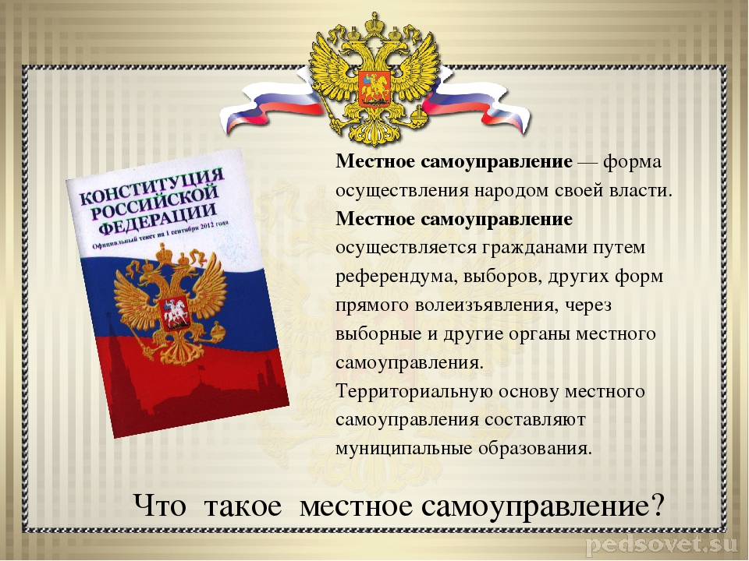
Учитель: Евдокимова Т.М.
МБОУ СОШ №46
г.Владикавказ

Дата проведения:
16.10.2018г.

Тема открытого урока:
«Основы местного самоуправления».
Цель урока: 1) Дать определение такому виду публичной власти как местное самоуправление; 2) рассмотреть принципы, основные функции деятельности местного самоуправления, его роль в демократическом обществе; 3) пробудить у учащихся желание активно участвовать в решении общественно значимых проблем; 4) познакомить учащихся с представителем местного самоуправления
Основные понятия: местное самоуправление, референдум, Устав, глава администрации, мэр.
Оборудование: презентация, Конституция РФ, схемы в таблицах, словарь.
Тип урока: комбинированный.
Метод обучения: исследовательский.
Ход урока:
I. Изучение нового материала.
План изучения:
1. Что такое местное (муниципальное) самоуправление.
2. Порядок формирования органов МСУ по Конституции РФ.
3. Основные направления деятельности местного самоуправления.

Учитель: добрый день 10 «в» класс, добрый день уважаемые гости урока.
Сегодня в рамках учебного предмета мы продолжим знакомиться с вопросами политической жизни современного общества, изучив основы местного самоуправления.
У нас на уроке сегодня присутствует представитель МСУ __________________________________________ .
Цели нашего урока:
- дать определение такому вид публичной власти, как МСУ;
- рассмотреть принципы и основные функции МСУ;
- поближе познакомимся с направлениями деятельности нашего гостя, как представителя МСУ.
Но вначале давайте сделаем небольшой экскурс в историю: день (праздник) самоуправления был впервые обозначен императрицей Екатериной II 21 апреля 1785 года в «Жалованной грамоте городам». Грамота положила начало развитию российского законодательства о местном самоуправлении.
В сегодняшней России День МСУ ежегодно празднуется с 21 апреля 2013 года. Этот указ подписан В.В. Путиным 10 июня 2012 года.
Вопрос классу: А что вам уже известно о местном самоуправлении из Великих реформ Александра II?
Учащиеся класса должны вспомнить и сказать о городской и земской реформах 1870 года и их направлениях.
Учитель: на самом деле МСУ в России имеет исторические корни уже около 12 веков, Российская государственность состоялась благодаря МСУ, начиная с первых государственных территориальных образований как : Киевская Русь, Новгородская республика, Московское государство. Местное самоуправление этих территорий было мощным систематизирующим фактором.
Краткую историческую справку по вопросу « МСУ от истоков даст нам ученица Диденко Виола:
- в Древней Руси местное самоуправление получило развитие на уровне сельских общин;
- в петровскую эпоху были заложены основы городского самоуправления.
Городским обывателям дозволялось собираться в городе и составлять «общество городское», пользующееся определёнными правами и выгодами:
- «общество» избирало городского главу, бургомистров и ратманов
(членов магистрата) через каждые три года;

- формировало казну добровольными «складами» и употребляло ее по
«общему согласию»;
- первичными ячейками самоуправления являлись ремесленные управы,
которые имели широкие полномочия;
- основой самоуправления в сельской местности были земские учреждения
(земские собрания, управы).

Учитель: в гражданском обществе публичную власть на местах осуществляет местное самоуправление (МСУ).
Далее презентация : перед нами на экране определение местного самоуправления : МСУ в современной России – это признаваемая и гарантируемая Конституцией РФ самостоятельная деятельность населения по решению непосредственно или через органы МСУ вопросов местного значения, исходя из интересов населения, его исторических или иных традиций.
- Ребята, руководствуясь этим определением, попробуйте перечислить основные принципы МСУ (вначале учащиеся пытаются их перечислить, а затем на экране выводятся принципы):
1. Самостоятельность органов МСУ.
2. Активное участие населения в решении местных вопросов .
3. Многообразие форм его существования (собрания граждан, сходы граждан, референдум, участие в выборной кампании).
Учитель: - какую роль вы бы отвели МСУ в государстве и обществе? (связующую, «центральную позицию»).
У вас на столах брошюры Конституции РФ. Давайте из первоисточника посмотрим, какая роль отводится МСУ ( статьи : 3, 12, 8, гл. 8 – ст. 130, 131, 132).
Руководствуясь этими статьями 1) попробуйте определить степень самостоятельности МСУ; 2) кто осуществляет выборы органов МСУ; 3 ) попробуйте теперь сами составить определение понятия МСУ.
Местное самоуправление - организация деятельности граждан, обеспечивающая самостоятельное решение населением вопросов местного значения, управление муниципальной собственностью, исходя из интересов жителей.
А теперь посмотрим слайды презентации: Органы МСУ;
Еще раз , опираясь на ст.Конституции, назовите формы активного участия населения в решении местных вопросов ( -собрания граждан, сходы, референдум).
Как вы думаете, какие вопросы население решает через МСУ?
- открытие школ, д/с;
- благоустройство и озеленение территорий;
- охрана общественного порядка;
- охрана памятников истории и культуры и т.д.
Перед вами на столах есть приложение № 3, с помощью которого вы можете определить, что является муниципальной собственностью и для чего она необходима органам местного самоуправления (учащиеся должны прийти к выводу об экономической составляющей стороне средств существования органов МСУ).
Учитель: еще раз вернемся к определению - органы МСУ отделены от государственной власти, но необходима для условия существования господдержка. Как вы думаете почему? (Т.к. в руках государства находятся материальные и экономические ресурсы).
Кому принадлежит право осуществления выборов МСУ?
Ребята, попробуйте перечислить должностные лица и органы, осуществляющие МСУ-
- глава города (мэр) – от фр. «старшина» (в С\Петербурге – губернатор): – сайт мэра (с какими вопросами обращается население), как?
- глава администрации
- совет депутатов.
Учитель: а кто на данный момент является главой нашего города? ( Албегов Борис Харитонович – мэр города; Хадарцев Махарбек Хазбиевич – глава Муниципального образования и председатель Собрания представителей города Владикавказ).
Пользуясь сегодня встречей с гостьей, представителем МСУ, давайте попросим немного рассказать о своих полномочиях в занимаемой должности.
Учащиеся класса могут в дальнейшем обратиться с вопросами к гостю:

ВОПРОСЫ ГОСТЮ:

1. Как и когда Вы заняли этот пост?

2. Какое у вас образование и где вы учились?

3. Какими качествами должен обладать истинный политик?

4. Вы бы хотели занять более высокий пост?

5. Какие, по вашему мнению, нужны знания современному молодому человеку? Главе ?

6. Какие профессии, на ваш взгляд, будут наиболее востребованы в ближайшие 5 лет?

7. Какие мероприятия по благоустройству города запланированы Северо-Западным округом на ближайшее время?

8. Какая связь существует между депутатами и главой города?

9. Самое яркое, волнующее событие в вашей работе?

10. Какое событие (дело, мероприятие) вызвало у вас личное разочарование, огорчение?

11. За что вы любите свою работу?

Далее учитель благодарит гостя от имени присутствующих на уроке, и урок заканчивается для учащихся закреплением по тесту «Местное самоуправление» . (учащиеся подписывают листы с тестами и сдают их для проверки на оценку).

Учитель также благодарит и учащихся за сотрудничество на уроке.

Домашнее задание: § 26.

Приложение 1:
Принципы местного самоуправления:
1. Самостоятельность органов м/с
2. Активное участие населения в решении местных вопросов
3. Многообразие форм его осуществления
…..Местные органы с/у отделены от системы государственной власти. Но необходимым условием существования м/с является его государственная поддержка. т.к. в руках государства находятся основные материальные и экономические ресурсы.
…..Активное участие населения в решении местных вопросов происходит через представительные органы, а также через референдумы, собрания, сходы граждан.
….Право на участие в местном самоуправлении – неотъемлемое право каждого человека, которое должно гарантироваться и защищаться наравне с другими правами.
…..Местное самоуправление действует на основе соответствующих законов: Конституции РФ,
федеральных законов, уставов муниципальных образований (районов, городов, посёлков и т.д.),
решений и постановлений органов местного самоуправления.
…Местное самоуправление осуществляется населением города как непосредственно через референдумы (голосования), собрания (конференции, сходы граждан), так и через выборные представительные и другие органы местного и территориального общественного самоуправления.
…Органы местного самоуправления – представительные, исполнительные и другие органы, наделенные полномочиями на решение вопросов местного значения. Не входят в систему органов государственной власти.
…..Распорядительная власть принадлежит представительным органам (собранию представителей, совету депутатов, думе), а исполнительная – главе администрации и аппарату администрации.

Приложение 2:
Экономическая основа местного самоуправления
Дотации - это бюджетные средства, предоставляемые местным бюджетам из федерального бюджета и бюджетов субъектов Российской Федерации на безвозмездной и безвозвратной основе для покрытия текущих расходов. Дотации не имеют целевого назначения и могут использоваться органом местного самоуправления по собственному усмотрению.
Субвенции - это бюджетные средства, выделяемые на конкретные цели и на определенный срок муниципальным образованиям из федерального бюджета Российской Федерации, бюджета субъекта Российской Федерации и подлежащие возврату в соответствующий бюджет в случае неиспользования их по целевому назначению в установленный срок. Расходование этих средств контролируется государственными органами.
Субсидии - бюджетные средства, предоставляемые местному бюджету Российской Федерацией, субъектом Российской Федерации на условиях долевого финансирования целевых расходов.
К неналоговым доходам бюджета муниципального образования относятся так называемые средства самообложения. Под ними понимаются разовые платежи граждан для решения конкретных вопросов местного значения. Вопросы введения и использования средств самообложения решаются местным референдумом. Муниципальные образования могут привлекать заемные средства, в том числе за счет выпуска муниципальных ценных бумаг, в порядке, установленном представительным органом местного самоуправления.
Кроме доходной части, в местном бюджете существует и расходная часть. Расходы местных бюджетов формируются на основе реестров расходных обязательств соответствующих муниципальных образований. Эти расходы согласно Бюджетному кодексу РФ делятся на расходы, совместно финансируемые из бюджета муниципального образования, бюджета субъекта Российской Федерации и бюджета Российской Федерации, и расходы, финансируемые исключительно из местных бюджетов.
Расходная часть местного бюджета согласно статьи 12 федерального закона «О финансовых основах местного самоуправления в Российской Федерации» включает:
- расходы, связанные с решением вопросов местного значения;
- расходы, связанные с осуществлением отдельных государственных полномочий, передаваемых органу местного самоуправления;
- расходы, связанные с обслуживанием и погашением долга по муниципальным ссудам и займам;
- ассигнования на страхование муниципальных служащих, объектов муниципальной собственности;
- иные расходы, предусмотренные уставом муниципального образования.
Расходы местных бюджетов подразделяются на расходы, включаемые в бюджет текущих расходов и в бюджет развития. Расходы должны соответствовать доходам. Принцип сбалансированности бюджета является необходимым условием бюджетной деятельности. Нерешение этого принципа порождает дефицит бюджета.

Приложение № 3:

